Focus sur la technologie électrique : solutions électriques personnalisées depuis plus de 35 ans
SENNEBOGEN présentera une série de nouvelles machines lors de la WE SHOW 71, son exposition d’entreprise, qui se tiendra du 19 au 22 septembre 2023. Outre la série G, la nouvelle 6e génération de machines, la présentation sera largement consacrée au vaste savoir-faire du fabricant dans le domaine des machines électriques. Dans ce domaine, SENNEBOGEN offre depuis des décennies diverses solutions spécifiques aux clients avec de nombreuses innovations, de la connexion filaire aux batteries.
On constate depuis longtemps déjà que les solutions électriques sont en plein essor dans le secteur de la construction de machines de chantier, car le débat actuel sur les conséquences et les causes du changement climatique porte en particulier sur les émissions de CO₂ qui sont générées principalement par la combustion d’énergies fossiles. Les moteurs technologiques ne sont pas seulement les lois et les réglementations de plus en plus sévères pour les grandes villes et les agglomérations, mais aussi le marché lui-même, qui rend les développements de plus en plus réalisables en raison de la maturité croissante des technologies et des infrastructures nécessaires. Ayant reconnu à un stade précoce le potentiel de l’électrification des machines, SENNEBOGEN réalise depuis plus de 35 ans des solutions électriques spécifiques aux clients. L’état actuel de la technique a déjà engendré un grand nombre de systèmes d’entraînements électriques. Sur le plan technologique, il n’existe cependant pas de solution universelle. Chaque client a en effet ses exigences spécifiques, qui doivent être analysées d’un point de vue économique et technique et pour lesquelles il convient de trouver la solution parfaitement adaptée à l’application.

Machines électriques stationnaires et filaires
SENNEBOGEN offre déjà une multitude de solutions rien que pour les concepts de machines filaires : les machines électriques stationnaires sont des solutions idéales pour les applications présentant des zones de travail clairement définies et limitées à une certaine superficie. S’il s’agit d’assurer une mobilité accrue sur des voies de déplacement linéaires, l’approvisionnement en courant peut également être assuré via la tourelle ou le châssis à l’aide de câbles pendentifs ou d’enrouleurs de câbles motorisés. Une alimentation électrique par le plafond est également possible pour les machines qui opèrent exclusivement à l’intérieur. Lorsqu’il est nécessaire de parcourir de courtes distances en dehors de la zone de travail, la combinaison avec un Powerpack diesel s’avère souvent être un concept idéal. Une telle combinaison permet de couvrir de manière efficace de courtes distances sans alimentation électrique, par exemple pour une intervention de maintenance.
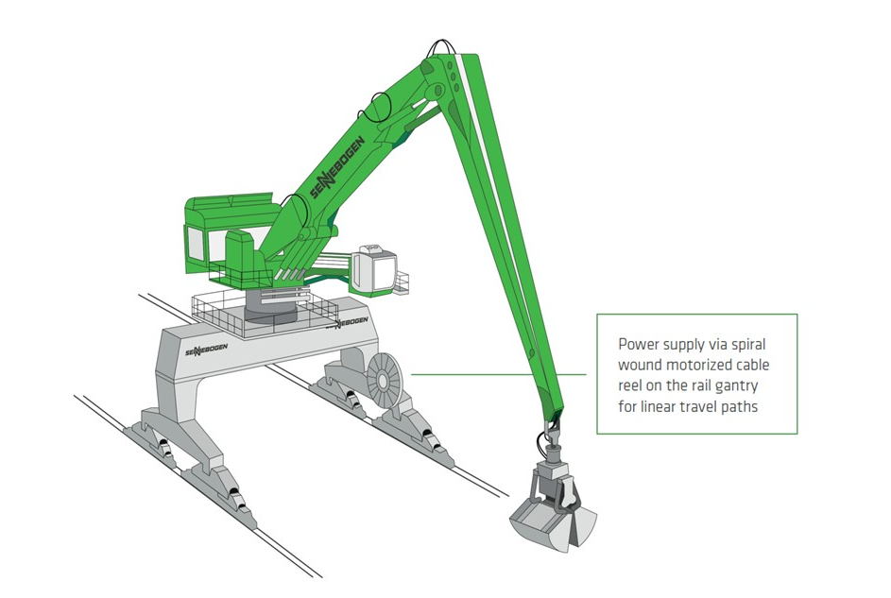

Propulsion électrique – Green Efficiency Drive
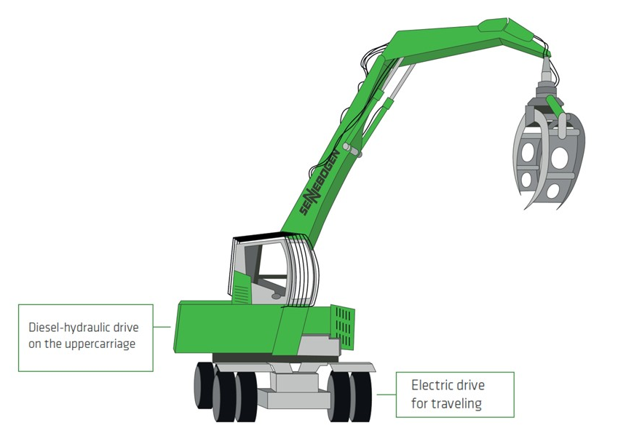
La solution hybride de propulsion électrique Green Efficiency Drive a fait ses preuves pour les machines qui se déplacent avec une haute fréquence de freinages et d’accélérations, comme la pelle de manutention de bois pick-and-carry SENNEBOGEN 735 E. Un générateur monté sur le moteur diesel alimente la propulsion électrique avec en plus une récupération d’énergie de freinage lors des décélérations. Outre l’entraînement électrique en soi, un autre avantage est que le moteur électrique plus efficace et le délestage du moteur diesel permettent d’obtenir des rendements plus élevés et de réduire la consommation d’énergie jusqu’à 30 %.

Machines électriques avec batterie
Depuis 2022, le portefeuille de machines électriques est en outre complété par des modèles mobiles à batteries, qui portent la désignation Electro Battery. Les machines de manutention actuellement disponibles en version avec batteries sont les deux pelles de recyclage 817 E et 825 E – avec un poids en ordre de marche de 19 ou 30 t – et dans le domaine des grues, la grue sur chenilles à flèche télescopique 653 E avec une capacité de charge de 50 t ainsi que la 673 E avec une capacité de charge de 70 t. La particularité : le système dual de gestion énergétique permet de travailler de manière autonome en mode sur batteries ainsi que par câble sur secteur. Lorsque la machine est branchée au réseau électrique via la connexion de charge sur le châssis, il est possible de poursuivre le travail de manière stationnaire. Lors du processus de charge, la puissance excédentaire injectée recharge même simultanément les batteries. Lancée depuis plus d'un an et demi sur le marché, la technologie de batterie SENNEBOGEN a déjà fait ses preuves dans de nombreuses applications sur plus de 1000 heures de service.
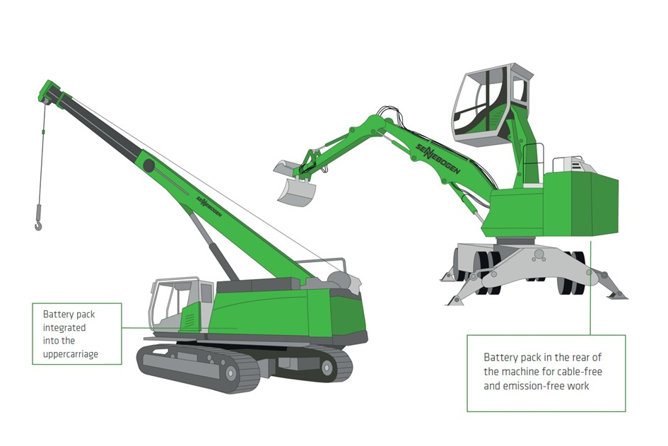

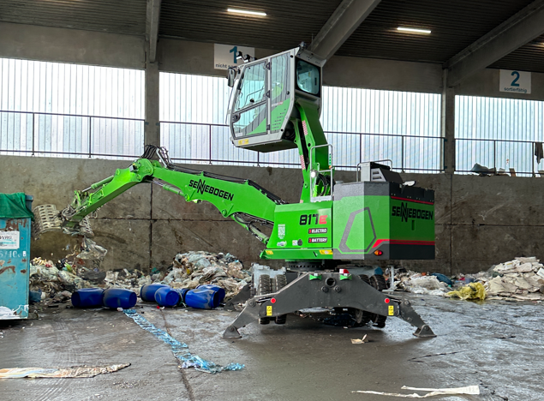
Légendes :

Image 1 : La technologie de batterie SENNEBOGEN avec le système dual de gestion énergétique fait ses preuves depuis un an et demi déjà.

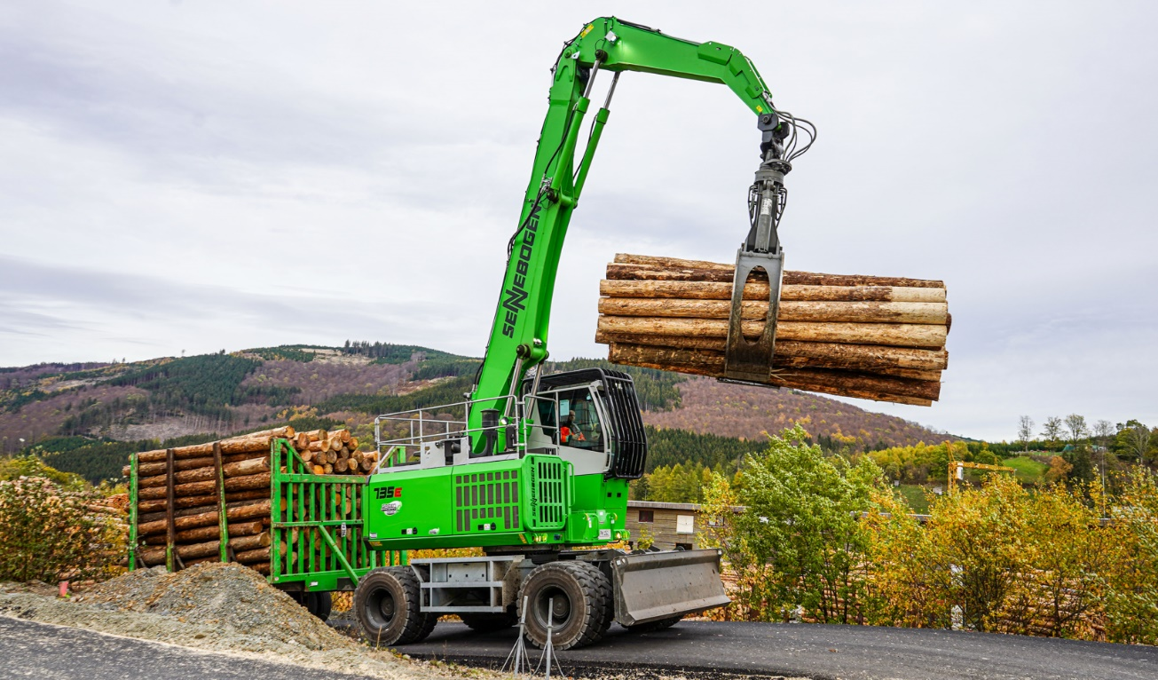
Image 2 : La propulsion électrique Green Efficiency Drive permet de réaliser une économie d’énergie de 30 %.
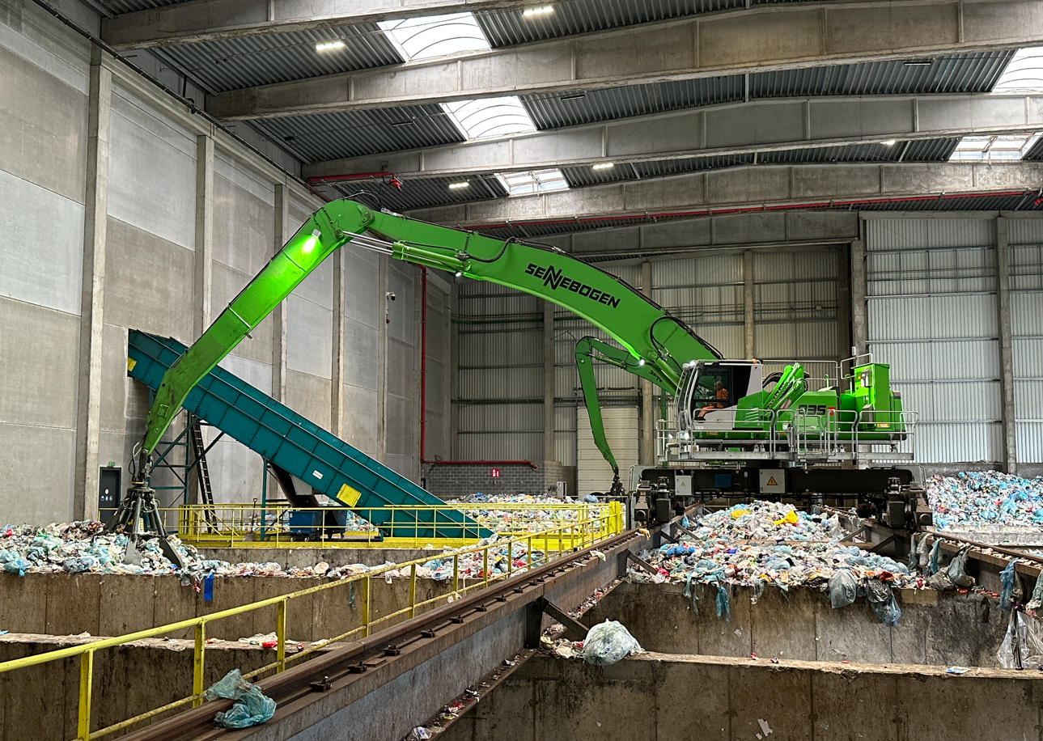
Image 3 : L’alimentation électrique flexible via des rails de contact permet une mobilité individuelle dans un espace de travail confortable.

